Лабораторная работа №1. Синтез счетчика. Мазная Е. ВВ-3-07

Синтезировать счетчик по заданному модулю и основному циклу в двух вариантах:
- На D-триггерах, комбинационная часть схемы на элементах И-НЕ
- На JK-триггерах, комбинационная часть схемы на элементах ИЛИ-НЕ

Модуль 11, шаг 8 (0, 8, 5, 2, 10, 7, 4, 1, 9, 6, 3)
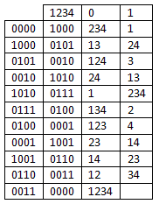
Таблица переходов
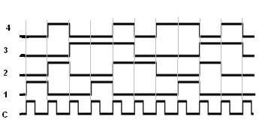

Синтез счетчика на D-триггерах, комбинационная часть схемы на элементах И-Не.
Таблица минимизации.
 | 1010 | 1001 | 1000 | 0110 | 0001 | 0010 | 0100 | 0101 | 0111 | 0000
1100 | 1**0 | 1*0* | 1*00 | *1*0 | **0* | ***0 | *100 | *10* | *1** | **00 | 1234
1011 | 101* | 10*1 | 10** | **1* | *0*1 | *01* |  | ***1 | **11 | *0** | 123
1010 | 1010 | 10** | 10*0 | **10 | *0** | *010 | ***0 |  | **1* | *0*0 | 124
1000 | 10*0 | 100* | 1000 | ***0 | *00* | *0*0 | **00 | **0* |  | *000 | 134
1111 | 1*1* | 1**1 | 1*** | *11* | ***1 | **1* | *1** | *1*1 | *111 |  | 234
1001 | 10** | 1001 | 100* |  | *001 | *0** |  |  | ***1 | *00* | 12
0111 | **1* | ***1 |  | 011* | 0**1 | 0*1* |  | 01*1 |  | 0*** | 13
0110 | **10 |  | ***0 | 0110 | 0*** | 0*10 | 01*0 |  |  | 0**0 | 14
1110 | 1*10 | 1*** | 1**0 | *110 |  | **10 |  | *1** | *11* |  | 23
1101 | 1*** | 1*01 | 1*0* | *1** | **01 |  | *10* |  | *1*1 |  | 24
0101 |  |  |  |  | 0*01 | 0*** |  |  |  | 0*0* | 1
 | 234 | 23 | 24 | 34 | 14 | 13 | 4 | 3 | 2 | 1
 | 1*1* | 1**1 | 1**0 | *110 | 0001 | 0010 | *1*0 | *101 | *111 | 00*0  000*

1 |  |  |  |  | 0001 | 0010 |  |  |  | 000*
2 | 1*1* | 1**1 | 1**0 |  |  |  |  |  | *111
3 | 1*1* | 1**1 |  | *110 |  | 0010 |  | *101
4 | 1*1* |  | 1**0 | *110 | 0001 |  | *1*0

1 |  |  |  |  |  | 0010 |  |  |  | 000*
2 |  | 1**1 | 1**0 |  |  |  |  |  | *111
3 | 1*1* | 1**1 |  | *110 |  | 0010 |  | *101
4 |  |  | 1**0 |  | 0001 |  | *1*0
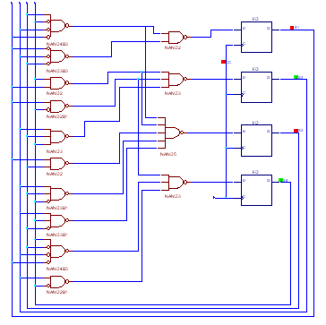
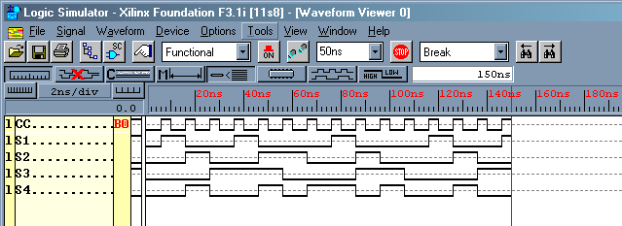

Синтез счетчика на JK-триггерах, комбинационная часть схемы на элементах ИЛИ-НЕ.
Таблица переходов.
 | 1234 | 1JK | 2JK | 3JK | 4JK
0000 | 1000 | 1* | 0* | 0* | 0*
1000 | 0101 | *1 | 1* | 0* | 1*
0101 | 0010 | 0* | *1 | 1* | *1
0010 | 1010 | 1* | 0* | *0 | 0*
1010 | 0111 | *1 | 1* | *0 | 1*
0111 | 0100 | 0* | *0 | *1 | *1
0100 | 0001 | 0* | *1 | 0* | 1*
0001 | 1001 | 1* | 0* | 0* | *0
1001 | 0110 | *1 | 1* | 1* | *1
0110 | 0011 | 0* | *1 | *0 | 1*
0011 | 0000 | 0* | 0* | *1 | *1

1j | 00 | 01 | 11 | 10
00 | 1 | 1 | 0 | 1
01 | 0 | 0 | 0 | 0
11
10

1k | 00 | 01 | 11 | 10
00
01
11
10 | 1 | 1 |  | 1
2j | 00 | 01 | 11 | 10
00 | 0 | 0 | 0 | 0
01
11
10 | 1 | 1 |  | 1

2k | 00 | 01 | 11 | 10
00
01 | 1 | 1 | 0 | 1
11
10

3j | 00 | 01 | 11 | 10
00 | 0 | 0
01 | 0 | 1
11
10 | 0 | 1

3k | 00 | 01 | 11 | 10
00 |  |  | 1 | 0
01 |  |  | 1 | 0
11
10 |  |  |  | 0

4j | 00 | 01 | 11 | 10
00 | 0 |  |  | 0
01 | 1 |  |  | 1
11
10 | 1 |  |  | 1

4k | 00 | 01 | 11 | 10
00 |  | 0 | 1
01 |  | 1 | 1
11
10 |  | 1

J [-0--]&[--00] [1---] [----1] &[11--] [11--]
K 1 [--00] [---1] [111-]

J [-1--]v[--00] [1---] [----1] v[11--] [11--]
K 1 [--00] [---1] [111-]
